Проект



**АГЕНТСТВО ПО ОХРАНЕ КУЛЬТУРНОГО НАСЛЕДИЯ**

**РЕСПУБЛИКИ ДАГЕСТАН**

**(Дагнаследие)**

**ПРИКАЗ**

№_____ «___»________ 2024 г.

**Об утверждении границ защитной зоны объекта культурного наследия федерального значения** **«Мечеть и башня (Баграб-Росотль)», XVI-XVII вв.**

**(Дагестанская АССР, Кахибский район, село Кахиб – ныне Республика Дагестан, Шамильский район, с. Кахиб)**

В соответствии со ст. 34.1 Федерального закона от 25 июня 2002 г. № 73-ФЗ «Об объектах культурного наследия (памятниках истории и культуры) народов Российской Федерации» (Собрание законодательства РФ, 2002, № 26, ст. 2519; 2023, № 43, ст. 7606), ст. 8 Закона Республики Дагестан от 03 февраля 2009 г. № 7 «Об объектах культурного наследия (памятниках истории и культуры) народов Российской Федерации, расположенных на территории Республики Дагестан» (Собрание законодательства Республики Дагестан, 2009, № 3, ст. 77; интернет-портал правовой информации Республики Дагестан (www.pravo.e-dag.ru) 2024, 6 марта, № 05004013028) и Положением об Агентстве по охране культурного наследия Республики Дагестан, утвержденным постановлением Правительства РД от 18 ноября 2016 г. № 342 (официальный интернет-портал правовой информации (www.pravo.gov.ru), 2016, 23 ноября, № 0500201611230005; интернет-портал правовой информации Республики Дагестан (www.pravo.e-dag.ru) 2024, 26 апреля № 05002013302),

**ПРИКАЗЫВАЮ:**

1. Утвердить границы защитной зоны объекта культурного наследия федерального значения «Мечеть и башня (Баграб-Росотль)», XVI-XVII вв., расположенного по адресу: Дагестанская АССР, Кахибский район, село Кахиб – ныне Республика Дагестан, Шамильский район, с. Кахиб, регистрационный номер в АИС ЕГРОКН 051421016140006, согласно приложению № 1 к настоящему приказу.
2. Утвердить режим использования земель в границах защитной зоны объекта культурного наследия федерального значения «Мечеть и башня (Баграб-Росотль)», XVI-XVII вв., согласно приложению № 2 к настоящему приказу.
3. Консультанту отдела надзора, сохранения и использования объектов культурного наследия регионального значения Алиевой Н.М. обеспечить размещение настоящего приказа на официальном сайте Агентства по охране культурного наследия Республики Дагестан, в информационно-телекоммуникационной сети «Интернет» (<http://dagnasledie@e-dag,ru/>).
4. Начальнику отдела по работе с единым государственным реестром объектов культурного наследия Аллаеву Н.М. обеспечить направление настоящего приказа в Управление Федеральной службы государственной регистрации, кадастра и картографии по Республике Дагестан для регистрации ограничений (обременений) прав в Едином государственном реестре недвижимости.
5. Контроль за исполнением настоящего приказа оставляю за собой.

**Руководитель М. Мусаев**

Приложение № 1

к приказу Агентства по охране

культурного наследия

Республики Дагестан

от «___» ___________ 2024 г. № ____

**Описание границ защитной зоны объекта культурного наследия федерального значения «Мечеть и башня (Баграб-Росотль)», XVI-XVII вв.**

**(Дагестанская АССР, Кахибский район, село Кахиб – ныне Республика Дагестан, Шамильский район, с. Кахиб)**

В соответствии с частью 3 статьи 34.1. Федерального закона «Об объектах культурного наследия (памятниках истории и культуры) народов Российской Федерации» от 25.06.2002 г. № 73-ФЗ установить защитную зону объекта культурного наследия федерального значения «Мечеть и башня (Баграб-Росотль», XVI-XVII вв., на расстоянии 100 метров от внешних границ территории памятника.

**Границы территории объекта культурного наследия проходят:**

|  |  |  |
| --- | --- | --- |
| Территория объекта культурного наследия федерального значения "Мечеть и башня (Баграб-Росотль), XVI-XVII вв." | | |
| Наименование  (номер)  характерной  точки | Координаты характерных точек (МСК-05)  Метод определения координат - картометрическнн. средняя квадратическая погрешность - 0,0005 метра в масштабе карты | |
|  | **X** | Y |
| 1 | 156949,13 | 276301,24 |
| 2 | 156947.58 | 276299.01 |
| 3 | 156941,14 | 276303,4S |
| 4 | 156933,96 | 276294.21 |
| 5 | 156940,46 | 276290.34 |
| 6 | 156940.07 | 276287.26 |
| 7 | 156939,18 | 276287,11 |
| 8 | 156935,19 | 276281.66 |
| 9 | 156939,11 | 276278.52 |
| 10 | 156935,45 | 276274.26 |
| 11 | 156934,84 | —  276274,64 |
| 12 | 156934,13 | 276273,62 |
| 13 | 156937.30 | 276269.12 |
| 14 | 156942,45 | 276271.60 |
| 15 | 156943,87 | 276274.90 |
| 16 | 156951.46 | 276277.90 |
| 17 | 156954,23 | 276271,52 |
| **IS** | 156961.95 | 276276,28 |
| 19 | 156956.80 | 276284,14 |
| 20 | 156956,02 | 276289.14 |
| 21 | 15695S.43 | 276291,25 |
| 22 | 156958.83 | 276293.70 |
| 23 | 156957.23 | •  276295,20 |
| 24 | 156951,96 | 276299,41 |

**Карта (схема) границы территории объекта культурного наследия федерального значения ««Мечеть и башня**

**(Баграб-Росотль)», XVI-XVII вв.**

**(Дагестанская АССР, Кахибский район, село Кахиб – ныне Республика Дагестан, Шамильский район, с. Кахиб)**

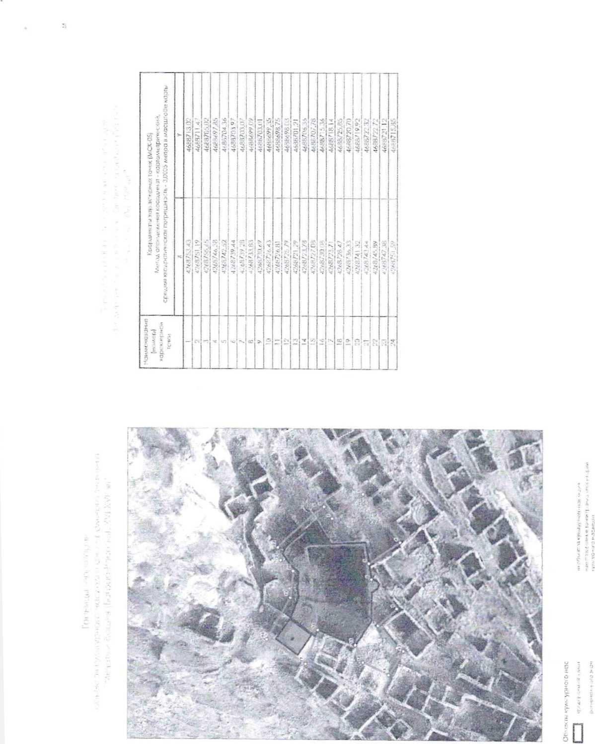

Приложение № 2

к приказу Агентства по охране

культурного наследия

Республики Дагестан

от «___» ___________ 2024 г. № ____

**Режим использования территории объекта культурного наследия федерального значения ««Мечеть и башня**

**(Баграб-Росотль)», XVI-XVII вв.**

**(Дагестанская АССР, Кахибский район, село Кахиб – ныне Республика Дагестан, Шамильский район, с. Кахиб)**

В границах защитной зоны объекта культурного наследия:

- в целях обеспечения сохранности объектов культурного наследия и композиционно-видовых связей (панорам) запрещаются строительство объектов капитального строительства и их реконструкция, связанная с изменением их параметров (высоты, количества этажей, площади), за исключением строительства и реконструкции линейных объектов.